УТВЕРЖДАЮ
И.о. заместителя генерального директора по технологическому
развитию

__________ Р.А. Арсенов

ТЕХНИЧЕСКОЕ ЗАДАНИЕ
НА ПОСТАВКУ, МОНТАЖ И ПУСКОНАЛАДОЧНЫЕ РАБОТЫ
станка намоточного настольного универсального

- Общие требования к станку намоточному настольному универсальному (далее – Оборудованию):

Оборудование должно быть новым, не ранее текущего года выпуска, ранее не эксплуатировавшимся, серийно выпускаемым, не быть восстановленным и соответствовать указанным ниже техническим характеристикам и требованиям.
- Комплектация поставки:

№ | Комплектующие | Ед. измер. | Кол–во
1 | Станок рядовой намотки настольный | шт. | 2
 | Комплектация на одну единицу оборудования
1.1 | Механизм раскладки | шт. | 1
1.2 | Блок управления (контроллер) | шт. | 1
1.3 | Дисплей для отображения параметров намотки | шт. | 1
1.4 | Устройство натяжное | шт. | 1
1.5 | Устройство смоточное безынерционное | шт. | 1
1.6 | Устройство для изоляции | шт. | 1
1.7 | Шпиндель | шт. | 1
1.8 | Задняя бабка | шт. | 1
1.9 | Защитный экран | шт. | 1
1.10 | Шаговый двигатель | шт. | 1
1.11 | Фидер для намотки проводов различных диаметров | шт. | 1
2 | Техническая документация на русском языке:  - руководство по эксплуатации;  - инструкция пользователя;  - паспорт;  - гарантийный талон | комплект | 2

- Назначение, технические характеристики оборудования.
3.1. Назначение.
Оборудование предназначено для всех видов рядовой намотки и перемотки длинномерных материалов на круглые или прямоугольные каркасы обмоточным проводом с заданной скоростью и точностью.
3.2. Технические характеристики.
№ п/п | Наименование параметра | Ед. изм. | Требуемое значение
1 | Максимальный диаметр наматываемого провода, не менее | мм | 1,0
2 | Минимальный диаметр наматываемого провода, не более | мм | 0,03
3 | Максимальная ход раскладчика, не менее | мм | 100
4 | Максимальная диаметр каркаса, не менее | мм | 110
5 | Минимальная скорость вала намотки (номинальная), не более | об/мин | 1350
6 | Максимальная скорость двигателя намотки,  не менее | об/мин | 3000
8 | Емкость программатора, не менее | витки | 999
9 | Точность ввода программ, точно | витки | 1
10 | Максимальный шаг раскладчика, не менее | мм | 9,999
11 | Минимальный шаг раскладчика, не более | мм | 0
12 | Напряжение электропитания, точно | В | 220
13 | Частота, точно | Гц | 50
14 | Максимальная потребляемая мощность,  не более | кВт | 1

- Дополнительные требования.

4.1. Конструкция оборудования должна предусматривать опцию прерывания намотки, реализуемую в виде кнопки, педали ножного управления, какими-либо программными средствами.
4.2. Поставляемое в базовой комплектации устройство натяжения (система натяжения) должно обеспечивать намотку во всем диапазоне диаметров проводов, указанных в п. 3.2. технических характеристик.
4.3. Намоточный станок должен обеспечивать намотку катушек из 8870 витков провода ПЭВ-2 0,14 ГОСТ 7262-78 в соответствии с Рисунком 1 на Каркас в соответствии с Рисунком 2. Выступание обмотки за пределы Ø 66 мм не допускается.
4.4. Все отклонения от размеров и конструктива Оборудования должны согласовываться с Заказчиком.
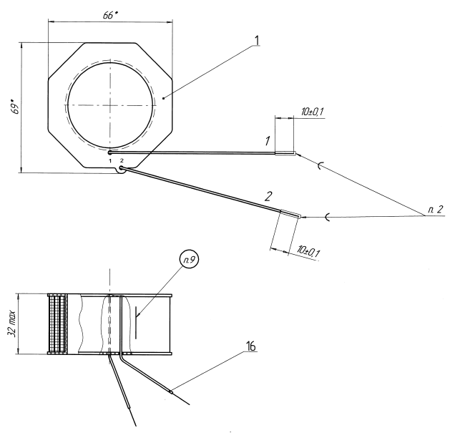
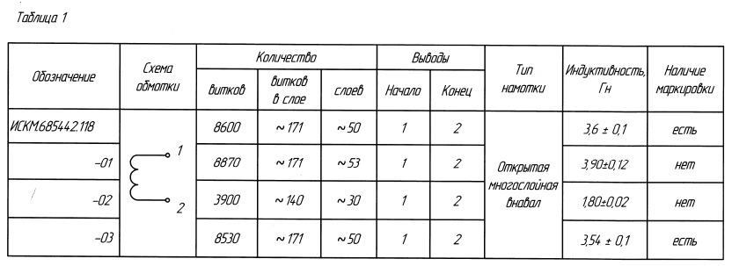
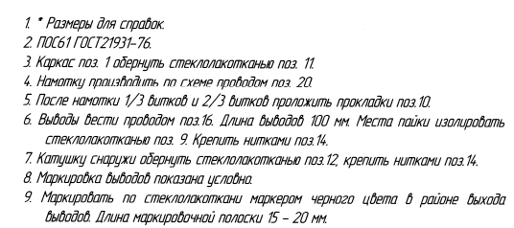
Рисунок 1 – Катушка для тестовой намотки.
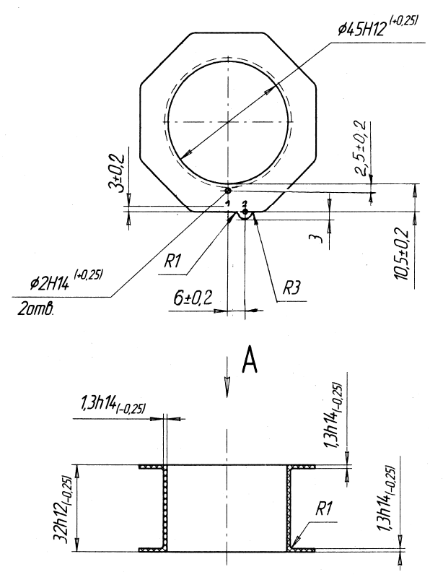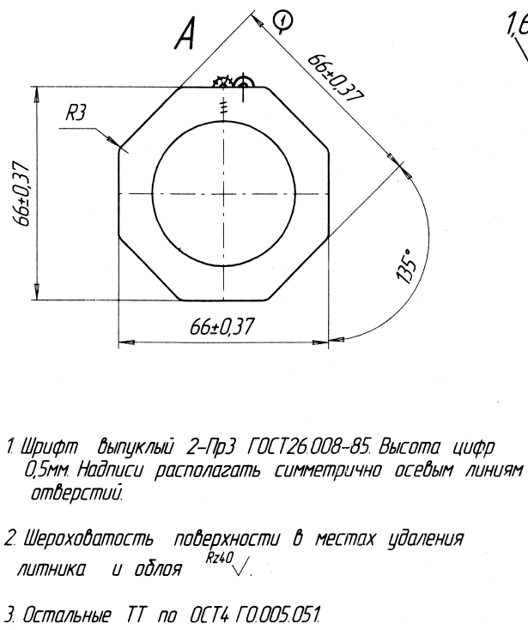

Рисунок 2 – Каркас катушки для тестовой намотки.

5. Условия поставки.

  - Всё оборудование из состава комплекта и его элементы поставляются в специальной упаковке.
Упаковка должна обеспечивать полную сохранность оборудования на весь срок его транспортировки. Поставщик составляет на каждое место детальный упаковочный лист, указывающий нумерацию упакованных частей, их тип/модель, номер части по спецификации, вес нетто и брутто, № договора.
  - Поставщик гарантирует, что при поставке оборудования не будут нарушены права третьих лиц на результаты интеллектуальной собственности.

- Эксплуатационная и техническая документация.

Эксплуатационная и техническая документация поставляется в полном объеме на русском языке в бумажном варианте и в электронном виде на флеш-носителе USB или компакт-диске.
Поставка оборудования без технической документации считается ненадлежащей и такое оборудование не подлежит оплате до момента передачи на него необходимой документации.

- Требования по сборке (монтажу) поставляемого оборудования и пуско-наладочным работам.

Оборудование должно быть поставлено комплектно и обеспечивать конструктивную и функциональную совместимость.
Поставщик должен выполнить такелажные, монтажные, пуско-наладочные работы, проверку работоспособности оборудования на территории Заказчика.
Заказчик обеспечивает выполнение технических требований (мероприятий), необходимых для проведения установки Оборудования. Перечень таких требований, а также квалификационные требования к обучаемому и обслуживающему персоналу, при их наличии, Поставщик предоставляет на момент подписания договора для включения их в качестве приложения к договору.
Работы выполняются Поставщиком с использованием собственного инструмента и расходных материалов.
Акт ввода Оборудования в эксплуатацию и проведения инструктажа (обучения) специалистов подписывается после подключения коммуникаций к оборудованию, запуска оборудования, проверки работоспособности каждого узла, проведения тестовой намотки партии из 10 катушек по п.4.3.

- Требования к инструктажу.

Поставщик должен провести обучение не менее двух работников Заказчика эксплуатации поставленного Оборудования.
Инструктаж (обучение) специалистов работе на оборудовании осуществляется на территории Заказчика.
Инструктаж (обучение) специалистов работе на оборудовании должен проводиться не позднее 14 календарных дней после его запуска с последующим утверждением Акта ввода Оборудования в эксплуатацию и проведения инструктажа (обучения) специалистов.

- Требования к гарантии, сервисному гарантийному обслуживанию.

Гарантия на поставленное Оборудование, в том числе на ЗИП (запасные части, инструменты, принадлежности и материалы, входящие в комплект), монтажные и пуско-наладочные работы составляет 12 (двенадцать) месяцев. Гарантийный срок начинает исчисляться со дня подписания Сторонами соответствующего Акта ввода Оборудования в эксплуатацию и проведения инструктажа (обучения) специалистов.
Стоимость всех проводимых Поставщиком работ должна быть включена в общую стоимость оборудования.

- Место поставки, оказания услуг, выполнения работ.

Поставка оборудования, производство такелажных, монтажных, пусконаладочных работ, а также инструктажа по работе на оборудовании должны быть выполнены по адресу Заказчика:
г. Нижний Новгород, пл. Комсомольская, д. 1, здание ЛПК-1, 2 этаж.

- Сроки завершения работ по договору.

Поставка оборудования, производство монтажных, пусконаладочных работ и инструктажа по работе на оборудовании должны быть выполнены в течение 30 календарных дней от даты подписания договора.

Подготовлено: | Согласовано:
Начальник отдела 422  __________ С.А. Дубровин | И.о. главного инженера  __________ С.Ю. Князев  Главный технолог  __________ П.С. Пономарев  Начальник ц. 63  __________ А.С. Рычагов

